2023年度
攀枝花市实验幼儿园单位决算

目录

公开时间：2024年9月 18日

第一部分 单位概况 4
一、主要职责 4
二、机构设置 4
第二部分 2023年度单位决算情况说明 6
一、收入支出决算总体情况说明 6
二、收入决算情况说明 6
三、支出决算情况说明 7
四、财政拨款收入支出决算总体情况说明 7
五、一般公共预算财政拨款支出决算情况说明 8
六、一般公共预算财政拨款基本支出决算情况说明 11
七、财政拨款“三公”经费支出决算情况说明 11
八、政府性基金预算支出决算情况说明 13
九、国有资本经营预算支出决算情况说明 14
十、其他重要事项的情况说明 14
第三部分 名词解释 16
第四部分 附件 19
第五部分 附表 20
一、收入支出决算总表 20
二、收入决算表 20
三、支出决算表 20
四、财政拨款收入支出决算总表 20
五、财政拨款支出决算明细表 20
六、一般公共预算财政拨款支出决算表 20
七、一般公共预算财政拨款支出决算明细表 20
八、一般公共预算财政拨款基本支出决算明细表 20
九、一般公共预算财政拨款项目支出决算表 20
十、政府性基金预算财政拨款收入支出决算表 20
十一、国有资本经营预算财政拨款收入支出决算表 20
十二、国有资本经营预算财政拨款支出决算表 20
十三、财政拨款“三公”经费支出决算表 20

第一部分 单位概况

主要职责
2023年度，在市教育和体育局的坚强领导下，带着对高质量学前教育的执着追求，攀枝花市实验幼儿园全面贯彻落实《“十四五”学前教育发展提升行动计划》《幼儿园保育教育质量评估指南》《关于实施新时代基础教育扩优提质行动计划的意见》，围绕“高质量发展”精耕细作，努力办好人民满意的学前教育。幼儿园以“玩美教育 奠基人生”为办园理念，以培养“阳光、勇敢、智慧、创新”的儿童为目标，大力实施“以德树人、以境育人、以美塑人、以改促教”的发展思路，先后获得“全国巾帼文明示范岗”“省文明单位”“省先进党组织”“省教育工作先进集体”“省体育特色幼儿园”“四川云教主播学校”等荣誉60余次，2023年，幼儿园成为了首批省级教师发展综合改革教师教育实践基地，科技城园区被评为四川省省级示范幼儿园、攀枝花市名园。

二、机构设置
攀枝花市实验幼儿园是教育和体育局直属幼儿园，四川省省级示范幼儿园，本部门机构数为1个。本学年，全园共有大、中、小班33个，在园幼儿共计1124人，教职工总数为194人，省市县级骨干教师共25人，骨干教师占专任教师总人数的23%。专任教师100%具有大专以上学历，其中本科以上学历达81%，教师专业合格率达100%，硕士研究生3人。本年职工人数增加原因是2023年新招聘教职工，2023年在职职工人数由125人增加到138人。

第二部分 2023年度单位决算情况说明

一、收入支出决算总体情况说明
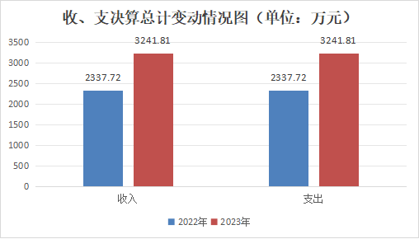
2023年度收、支总计均为3241.81万元。与2022年度相比，收、支总计各增加904.09万元，增长38.67%。主要变动原因是新增了科技城园区，项目资金增加，支付工程款，且新开班级，新入职职工人数较多，导致人员经费及公用经费增加，支出增加。
（图1：收、支决算总计变动情况图）（柱状图）

二、收入决算情况说明

2023年度本年收入合计3241.81万元，其中：一般公共预算财政拨款收入3241.81万元，占100%。
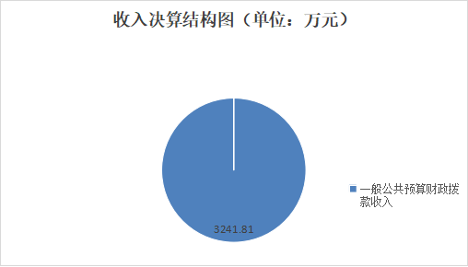
（图2：收入决算结构图）（饼状图）

三、支出决算情况说明

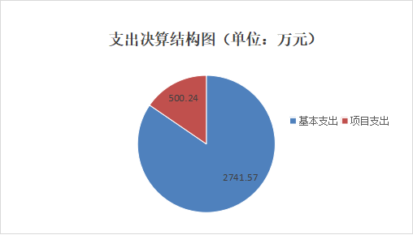
2023年度本年支出合计3241.81万元，其中：基本支出2741.57万元，占84.57%；项目支出500.24万元，占15.43%。
（图3：支出决算结构图）（饼状图）

四、财政拨款收入支出决算总体情况说明
2023年度财政拨款收、支总计均为3241.81万元。与2022年度相比，财政拨款收、支总计各增加904.09万元，增长38.67%。主要变动原因是新增了科技城园区，项目资金增加，支付工程款，且新开班级，新入职职工人数较多，导致人员经费及公用经费增加，支出增加。
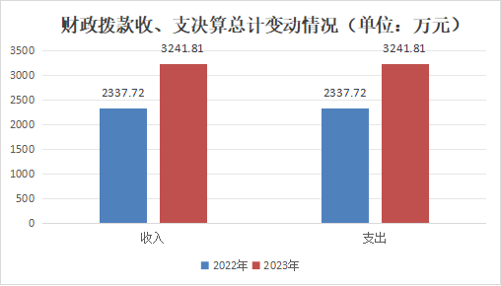
（图4：财政拨款收、支决算总计变动情况）（柱状图）

五、一般公共预算财政拨款支出决算情况说明

（一）一般公共预算财政拨款支出决算总体情况
2023年度一般公共预算财政拨款支出3241.81万元，占本年支出合计的100%。与2022年度相比，一般公共预算财政拨款支出增加908.29万元，增长38.92%。主要变动原因是新增了科技城园区，项目资金增加，支付工程款，且新开班级，新入职职工人数较多，导致人员经费及公用经费增加，支出增加。
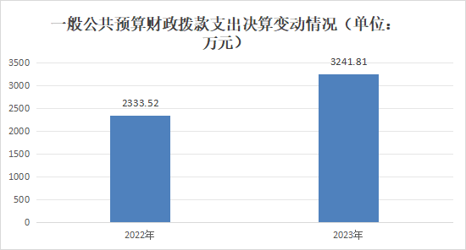
（图5：一般公共预算财政拨款支出决算变动情况）（柱状图）

（二）一般公共预算财政拨款支出决算结构情况
2023年度一般公共预算财政拨款支出3241.81万元，主要用于以下方面:教育支出2773.23万元，占85.54%；社会保障和就业支出303.34万元，占9.36%；住房保障支出165.23万元，占5.1%。
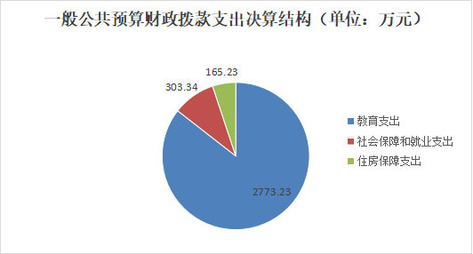
（图6：一般公共预算财政拨款支出决算结构）（饼状图）

（三）一般公共预算财政拨款支出决算具体情况

2023年度一般公共预算支出决算数为3241.81，完成预算100%。其中：
1.教育（类）普通教育（款）学前教育（项）: 支出决算为1673.13万元，完成预算100%。
2.教育（类）进修及培训（款）培训支出（项）: 支出决算为3万元，完成预算100%。
3.教育（类）教育费附加安排的支出（款）其他教育费附加安排的支出（项）: 支出决算为97.1万元，完成预算100%。
4.社会保障和就业（类）人力资源和社会保障管理事务（款）其他人力资源和社会保障管理事务支出（项）: 支出决算为3万元，完成预算100%。
5.社会保障和就业（类）行政事业单位养老支出（款）事业单位离退休（项）: 支出决算为29.91万元，完成预算100%。
6.社会保障和就业（类）行政事业单位养老支出（款）机关事业单位基本养老保险缴费支出（项）: 支出决算为254.12万元，完成预算100%。
7.社会保障和就业（类）行政事业单位养老支出（款）机关事业单位职业年金缴费支出（项）: 支出决算为16.31万元，完成预算100%。
8.住房保障（类）住房改革支出（款）住房公积金（项）: 支出决算为165.23万元，完成预算100%。

六、一般公共预算财政拨款基本支出决算情况说明
2023年度一般公共预算财政拨款基本支出3241.81万元，其中：
人员经费2058.8万元，主要包括：基本工资、津贴补贴、绩效工资、机关事业单位基本养老保险缴费、职业年金缴费、职工基本医疗保险缴费、公务员医疗补助缴费、其他社会保障缴费、住房公积金、其他工资福利支出、对个人和家庭的补助、生活补助、医疗费补助、其他对个人和家庭的补助支出等。
公用经费463.47万元，主要包括：办公费、印刷费、水费、电费、邮电费、物业管理费、差旅费、维修（护）费、租赁费、劳务费、委托业务费、工会经费、福利费、公务用车运行维护费、其他商品和服务支出、办公设备购置等。

七、财政拨款“三公”经费支出决算情况说明

（一）“三公”经费财政拨款支出决算总体情况说明
2023年度“三公”经费财政拨款支出决算为1.15万元，完成预算75.16%，较上年度减少0.02万元，下降1.96%。决算数小于预算数的主要原因是：公务接待费年初预算0.36万元，本年未安排公务接待，2023年公务用车加油费减少。

（二）“三公”经费财政拨款支出决算具体情况说明
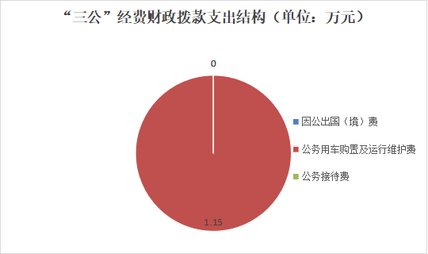
2023年度“三公”经费财政拨款支出决算中，因公出国（境）费支出决算0万元，占0%；公务用车购置及运行维护费支出决算1.15万元，占100%；公务接待费支出决算0万元，占100%。具体情况如下：
（图7：“三公”经费财政拨款支出结构）（饼状图）
1.因公出国（境）经费支出0万元，完成预算0%。全年安排因公出国（境）团组0次，出国（境）0人。因公出国（境）支出决算比2022年度持平，增长0%。主要原因是2023年和2022年都未安排因公出国（境）。
开支内容包括：无（团组名称、出访地点、取得成效）等。
2.公务用车购置及运行维护费支出1.15万元,完成预算98.29%。公务用车购置及运行维护费支出决算比2022年度减少0.02万元，下降1.96%。主要原因是2023年公务用车加油费减少。
其中：公务用车购置支出0万元。全年按规定更新购置公务用车0辆，其中：轿车0辆、金额0万元，越野车0辆、金额0万元，载客汽车0辆、金额0万元，主要用于无。截至2023年12月31日，单位共有公务用车1辆，其中：轿车1辆、越野车0辆、载客汽车0辆。
公务用车运行维护费支出1.15万元。主要用于幼儿日常外出参加活动，三园区之间货物运输等所需的公务用车燃料费、维修费、保险费等支出。
3.公务接待费支出0万元，完成预算0%。公务接待费支出决算比2022年度持平，增长0%。主要原因是2023年和2022年均未安排公务接待。其中：
国内公务接待支出0万元，主要用于无(执行公务、开展业务活动开支的交通费、住宿费、用餐费等)。国内公务接待0批次，0人次（不包括陪同人员），共计支出0万元，具体内容包括：无（接待具体项目、金额）。
外事接待支出0万元，主要用于接待无（具体项目）。外事接待0批次，0人次（不包括陪同人员），共计支出0万元。

八、政府性基金预算支出决算情况说明
2023年度政府性基金预算财政拨款支出0万元。

九、国有资本经营预算支出决算情况说明
2023年度国有资本经营预算财政拨款支出0万元。

十、其他重要事项的情况说明

（一）机关运行经费支出情况
2023年度，我园机关运行经费支出0万元，比2022年度持平，增长0%（或与2022年度决算数持平）。主要原因是幼儿园为事业单位，按规定未使用机关运行的相关科目。

（二）政府采购支出情况
2023年度，我园政府采购支出总额40.6万元，其中：政府采购货物支出23.09万元、政府采购工程支出0万元、政府采购服务支出17.51万元。主要用于教育教学使用使用电脑、多功能一体机等办公设备，以及采购安全保卫服务，用于提高三个园区治安保卫防范能力，切实保证师生人身安全和财产安全，维护校园正常的教育教学秩序。授予中小企业合同金额40.6万元，占政府采购支出总额的100%，其中：授予小微企业合同金额40.6万元，占政府采购支出总额的100%。

（三）国有资产占有使用情况
截至2023年12月31日，我园共有车辆1辆，其中：主要领导干部用车0辆、机要通信用车0辆、应急保障用车0辆、其他用车1辆，其他用车主要是用于幼儿日常外出参加活动，三园区之间货物运输。单价50万元以上通用设备0台（套），单价100万元以上专用设备（不含车辆）0台（套）。

（四）预算绩效管理情况
根据预算绩效管理要求，本单位在2023年度预算编制阶段，组织对学前教育保障经费项目1个项目开展了预算事前绩效评估，对10个项目编制了绩效目标，预算执行过程中，选取10个项目开展绩效监控，组织对13个项目开展绩效自评，绩效自评表详见第四部分附件。

第三部分 名词解释

1.财政拨款收入：指单位从同级财政部门取得的财政预算资金。
2.其他收入：指单位取得的除上述收入以外的各项收入。主要是利息收入、除财政外其他相关单位拨款等。
3.教育（类）普通教育（款）学前教育支出(项）：反映各部分举办的学前教育支出。政府各部门对社会组织等举办的幼儿园资助，如捐赠、补贴等，也在本科目中反映。
4.教育（类）进修及培训（款）培训支出（项）:反映各部门安排的用于培训的支出。教育部门的师资培训，党校、行政学院等专业干部教育机构的支出，以及退役士兵、转业士官的培训支出，不在本科目反映。
5.教育（类）教育附加安排的支出（款）其他教育附加安排的支出（项）:反映除农村中小学校舍建设、农村中小学教学设施、城市中小学校舍建设、城市中小学教学设施、中等职业学校教学设施以外的教育费附加支出。
6.社会保障和就业支出（类）人力资源和社会保障管理事务（款）其他人力资源和社会保障管理事务支出（项）：反映除行政运行、一般行政管理事务、机关服务、综合业务管理、劳动保障监察、就业管理事务、社会保险业务管理事务等以外的人力资源和社会保障管理事务支出。
7.社会保障和就业支出（类）行政事业单位养老支出（款）事业单位离退休（项）：反映事业单位开支的离退休经费。
8.社会保障和就业支出（类）行政事业单位养老支出（款）机关事业单位基本养老保险缴费支出（项）：反映事业单位实施养老保险制度由单位实际缴纳的基本养老保险费支出。
9.社会保障和就业支出（类）行政事业单位养老支出（款）机关事业单位职业年金缴费支出（项）：反映事业单位实施养老保险制度由单位实际缴纳的职业年金支出。
10.住房保障支出（类）住房改革支出（款）住房公积金（项）：反映行政事业单位按人力资源和社会保障部、财政部规定的基本工资和津贴补贴以及规定比例未职工缴纳的住房公积金。
11.基本支出：指为保障机构正常运转、完成日常工作任务而发生的人员支出和公用支出。
12.项目支出：指在基本支出之外为完成特定行政任务和事业发展目标所发生的支出。
13.“三公”经费：指单位用财政拨款安排的因公出国（境）费、公务用车购置及运行费和公务接待费。其中，因公出国（境）费反映单位公务出国（境）的国际旅费、国外城市间交通费、住宿费、伙食费、培训费、公杂费等支出；公务用车购置及运行费反映单位公务用车车辆购置支出（含车辆购置税）及租用费、燃料费、维修费、过路过桥费、保险费等支出；公务接待费反映单位按规定开支的各类公务接待（含外宾接待）支出。

第四部分 附件

部门预算项目支出绩效自评表（2023年度）

第五部分 附表

一、收入支出决算总表

二、收入决算表

三、支出决算表

四、财政拨款收入支出决算总表

五、财政拨款支出决算明细表

六、一般公共预算财政拨款支出决算表

七、一般公共预算财政拨款支出决算明细表

八、一般公共预算财政拨款基本支出决算表

九、一般公共预算财政拨款项目支出决算表

十、政府性基金预算财政拨款收入支出决算表

十一、国有资本经营预算财政拨款收入支出决算表

十二、国有资本经营预算财政拨款支出决算表

十三、财政拨款“三公”经费支出决算表

